江苏省食品药品监督检验研究院
基本情况介绍
一、培养基地概况
江苏省食品药品监督检验研究院，是国家最早成立的口岸药检机构之一。主要职能承担食品、药品、保健食品、化妆品监督检验及药品进口口岸检验等有关检验工作；开展检验技术科学研究，承担药品质量标准相关技术工作；承担食品安全监控有关技术支撑工作；开展相关技术指导和服务。先后荣获全国医药卫生系统先进集体、全国食品药品监督管理系统先进集体、江苏省文明单位、江苏省五一劳动奖状等荣誉。

2019年，被国家药监局认定为化学药品杂质谱重点实验室。硫酸核糖霉素注射剂、洛索洛芬钠片、盐酸多西环素等多个品种获国家药品计划抽验品种评议工作质量分析评价专业组第一名。参与全球基金结核病项目卫生系统加强药物质量标准项目工作，负责利福平、吡嗪酰胺、左氧氟沙星等十多个药品品种标准提高，为促进世界各国卫生健康事业发展作出贡献。2010年受国家食品药品监管局委托承接我国首次国际药典科研任务负责盐酸左旋咪唑片标准起草第一个完成标准起草工作，且第一个通过世卫组织专家评审，后又承担阿莫西林克拉维酸钾片等多个国际标准起草工作。积极参与“中盖结核病项目”FDC药品质量标准分析对比研究工作。

我院与中国药科大学在科研创新、学生带教等方面建立长期合作关系，是中国药科大学专业学位研究生培养基地，全院共有研究生导师16名。在导师的精心带教下，学生理论素养、科研水平与实践能力成长显著，他们积极参与院各种科研项目与专项工作，成为省院能力发展不可或缺的重要力量。过硬的技术本领与专业知识，使其就业在各自工作领域发挥重要作用，成为各专业技术领域骨干。

二、导师简介及研究方向：
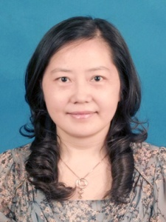
曹玲，理学博士、主任药师、硕士生导师。现任江苏省食品药品监督检验研究院副院长，技术负责人。专业从事药品质量研究及安全性评价二十余年，致力于药品化妆品检验检测新技术、新方法的应用研究，先后主持并参与过多项国家和省级课题，包括国家科技支撑计划、历版中国药典质量标准研究和制订、国家药品质量标准提高、国际药典标准审核等工作。在国内外核心期刊上发表研究论文90余篇，合编论著三本。现为第十二届国家药典委员会第三化学药品专业委员会副主任委员，国家药品检查员、新药审评专家、CNAS国家实验室认可技术评审员、江苏省检验检测机构资质认定评审组长、江苏省科技咨询专家，中国药学会药物分析专业委员会委员，江苏省药学会药物分析专业委员会副主任委员，《药物分析》等杂志编委；江苏省“卫生拔尖人才”，第四期、第五期“333高层次人才培养工程”第三层次培养对象，中青年学术技术带头人。
研究方向: (1)复杂体系药品的质量控制和质量标准研究
(2)药品保健食品及化妆品快检技术的开发研究
E-mail：clidc@sina.com
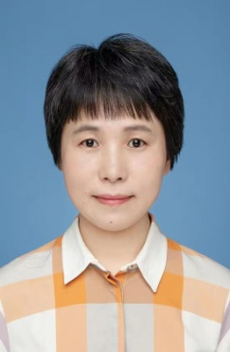
李睿，女，主任药师。现任江苏省食品药品监督检验研究院副院长。专业从事药品实验室管理及药品检测能力评价研究。组织实施国家和省级药品检测能力验证计划多次，其中，酶效价测定能力验证计划和澄清度检查（第二法）能力验证计划均为国内首次。组织研究CNAS药品专委会《中国药典》2020年版转换和能力确认方案并参与宣贯培训。实验室管理研究成果《管理评审多层输入模式的构建与实践》获第八届中国药学会药物检测质量管理学术研讨会分会场论文交流报告第一名。现为国家药监局“三品一械”能力验证专家委员会委员、国家药监局药品进口口岸评估专家、CNAS国家实验室认可技术评审员（实习组长）、江苏省检验检测机构资质认定技术评审员（实习组长）、《中国药事》杂志审稿专家。兼任中国药科大学硕士生导师。
研究方向：（1）药品实验室质量控制技术研究；（2）药品检测能力评价研究；（3）实验室管理体系建立与运行机制研究。

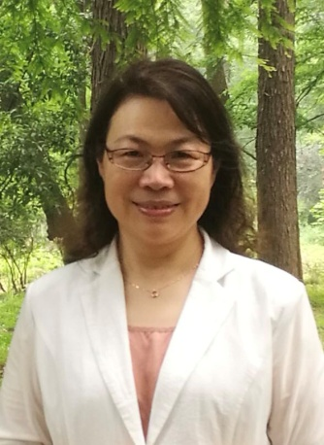
陆益红，博士，主任药师，现任江苏省食品药品监督检验研究院生物技术药品检验室主任。为江苏省第四期“333高层次人才培养工程”培养对象，美国FDA国家毒理研究中心访问学者。兼任美国药典委员会多肽和寡核苷酸专业委员会委员、国家药典委员会生化药品专委会副主任委员、中国药理学会安全药理专业委员会委员。长期从事生化药品和生物制品的质量控制、生物活性和安全性研究。承担参与多项国家科技专项子课题、国家市场监督管理总局课题和国家药典委课题的研究，承担并完成数十个品种的药品标准起草复核工作，部分品种收载于《国际药典》和《中国药典》。获“第一批江苏卫生拔尖人才”称号，获第十六届中国药学发展奖食品药品质量检测技术奖突出成就奖。
邮箱：yihonglu@163.com

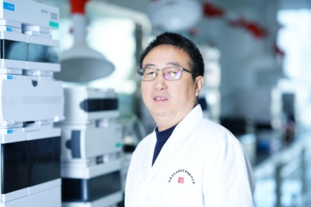
袁耀佐，博士，产业教授，主任药师（二级），江苏省食药检院检验技术研究室主任，从事现代药物分析技术在抗生素及药用辅料质量控制中的应用研究。兼任国家局化学药物杂质谱研究重点实验室副主任,中国药科大学、南京中医药大学、南京师范大学硕士生导师；兼任国家药典药用辅料第二专委会副主任委员、美国药典、欧洲药典委员、全国生物计量专委会委员、中国药学会理事、离子色谱专委员会委员，多家杂志编委。曾获国家科技进步二等奖、市场监督管理总局市场监管科研成果奖二等奖、中国药学发展奖食品药品质量检测技术奖的“突出成就奖”、江苏省有突出贡献的中青年专家等奖项。发表论文百余篇，授权发明专利4项，参编专著3部
庞庆林，江苏省食品药品监督检验研究院中药室主任，从事药品质量、药品标准研究工作20余年，在药品质量研究和质量控制方面业务精湛，先后参与国家药品质量评价工作—利福平口服制剂的质量分析工作、国际合作的卫生部中-盖抗结核药物研究项目中的子项目、中国全球基金TB结核病项目卫生系统加强（HSS）抗结核药物利福平国家标准提高、多次承担或参与国家药典委员会标准提高项目。目前承担的工作有：中药各类检验及科研工作，如注册检验、进口检验、标准提高、委托检验、各类专项检验，中药全过程质量控制研究、中药数字标本馆建设等。
邮箱：pangqinglin@jsifdc.org.cn
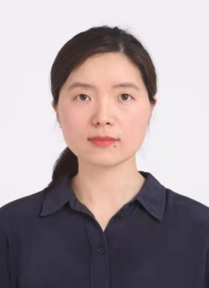
颜春荣，女，1977年生，正高级工程师，
江苏省食品药品监督检验研究院食品室
副主任。2003年获得南京农业大学农业昆虫与害虫防治专业硕士学位。长期从事食品安全检测技术研究，擅长色谱和质谱检测技术。作为主要起草人制定2项国家局食品补充检验方法、1项食品快速检测方法以及多项食品安全地方标准。近年来主持完成江苏省市场监督管理局科技计划项目3项。发表核心期刊论文10余篇。获得食品检测相关发明专利2项，实用新型专利3项。获2021年度江苏省分析测试协会科技二等奖。
主要研究方向：1、食品中污染物检测技术研究
2、食品理化分析技术创新与质量管理
联系方式：
南京市北京西路6号，江苏省食品药品监督检验研究院，邮编：210008
电话：025-86251371
E-mail：253768361@qq.com

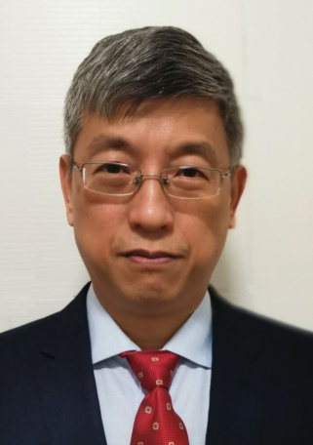
徐春祥，江苏省食品药品监督检验研究食品室主任，研究员级高级工程师。先后参与起草了《牙膏中二甘醇的测定》、《食品中四种甜味剂的测定液相色谱-质谱联用法》等多项国家标准、地方
标准，发表论文70余篇，参与编写《饮料及冷冻饮品质量检验》等著作。曾参与的课题“江苏省农产品清洁生产创新研究与实施” 获江苏省政府科技进步二等奖。现为江苏省食品安全委员会专家委员，江苏省分析测试协会食品专业技术委员会副主任委员、色谱专业委员会副主任委员、江苏省首席科普专家，曾获江苏省“333高层次人才培养工程”中青年科学技术带头人。
主要研究领域及方向：1、食品安全检测技术研究；2、食品中营养及功能性成分检验技术研究。
联系方式： 南京市北京西路6号，江苏省食品药品监督检验研究院，邮编：210008
电话：025-86251370 E-mail：xcx70@163.com

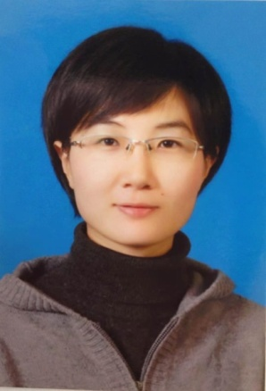
严菲，主任药师，现任江苏省食品药品
监督检验研究院化学药品一室主任，南
京药学会药物化学与药物分析专业委
员会委员。2011年借调国家药典委员
会，负责新药转正相关工作；2016年借调中检院仿制药评价中心，参与一致性评价参比制剂遴选指导原则制定等工作。先后参与国家科技支撑计划、重大新药创制等课题的子项目、历版中国药典质量标准提高研究和制修订、进口药品标准的复核起草、国家药品评价性抽验、药典注释编写等工作。在国家药品评价性抽验工作中，运用多种现代分析手段，从质量可控和安全性方面对承担的品种质量进行系统评价及研究，多个品种获国家优质评价。在仿制药质量一致性评价研究工作中，先后参加完成了多个品种的溶出曲线评价方法和参比制剂质量研究。
邮箱:37931658@qq.com

张锦琳，女，1982年11月生，硕士，主任药师，江苏省食品药品监督检验研究院化学药品检验二室副主任、国家药品检查员、中国药学会抗生素专业委员会青年委员。2007年于中国药科大学药物制剂专业硕士研究生毕业。本人长期从事化学药品检验和药品质量标准相关技术工作。主要研究方向为现代药物分析技术及其在药物质量标准中的应用、仿制药一致性评价等。主持江苏省市场局科技计划项目，多次参与十二五、十三五国家科技重大专项-重大新药创制“药物一致性评价关键技术与标准研究”课题；起草《中国药典》、《国际药典》和进口标准十余个。积极将新技术新理念引入国家标准，提高了标准的有效性、操作性和检验成本，部分工作被欧美药典采用。编著了2019版《中国药品检验标准操作规程》等专著。发表核心期刊论文10余篇。
联系方式：南京市建邺区康文路17号，江苏省食品药品监督检验研究院，邮编：210019
电话：025-86251131
E-mail：zjluser@126.com

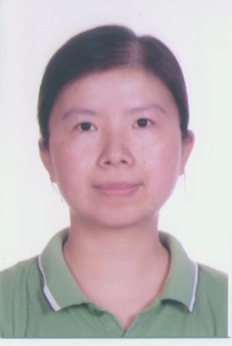
李忠红，博士，主任药师，江苏省食品药品
监督检验研究院连云港检验室主任。江苏省
分析测试协会热分析专业委员会委员。从事
药品检验工作30余年，熟悉各类药品检验
仪器，近年来主要从事热分析仪与粉末X-射线衍射仪在药物分析中的应用研究，以及药品质量标准的提高研究。连云港检验室拥有液质、气质、离子色谱等各种大型仪器设备，具备良好的研究基础。

电子邮箱2391483441@qq.com，电话13770688402

三、基地运行主要举措
在制度建设方面，基地针对学校研究生管理相关要求，制定了较为完善的规章管理制度。在科研条件方面，提供丰富的学习条件与科研资源（包括各种科研数据库、仪器设备等），同时提供完成科研任务所需的经费支持。在生活保障方面，联合培养研究生除享受国家和学校规定的生活补助等待遇外，还为研究生提供一定金额的生活补助。为了提升联培生德智体全面发展，我院为学生组织了多种户外素质拓展活动及文化娱乐活动。
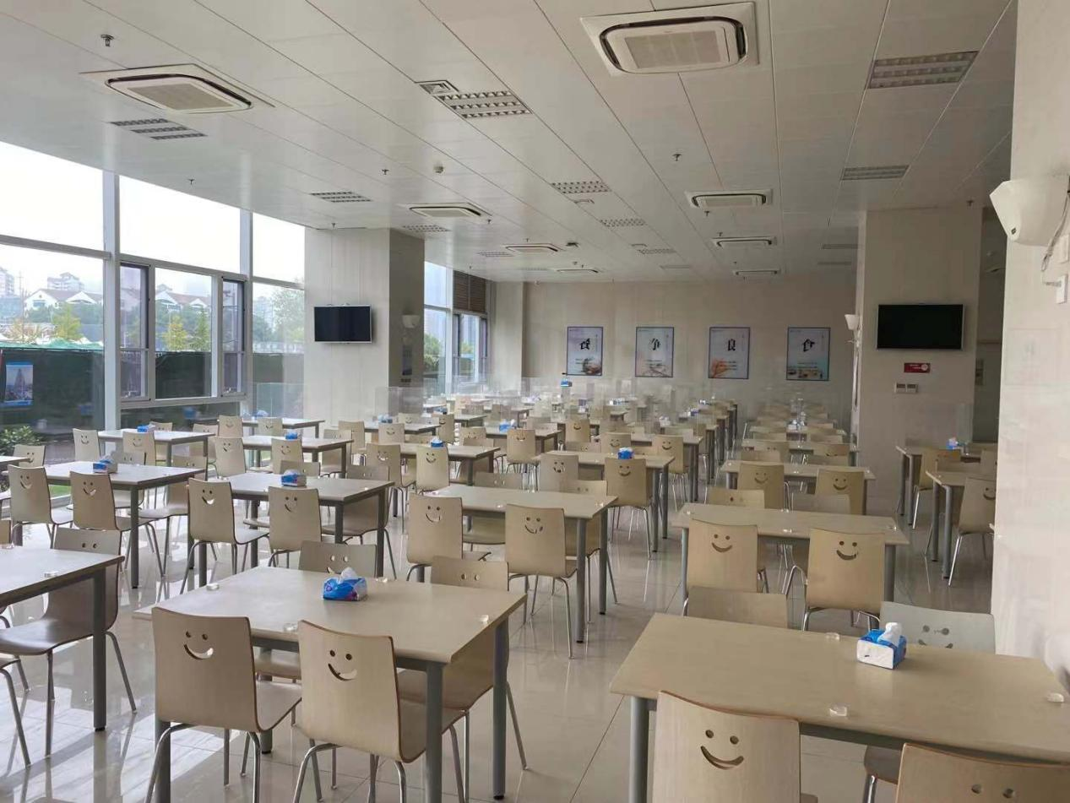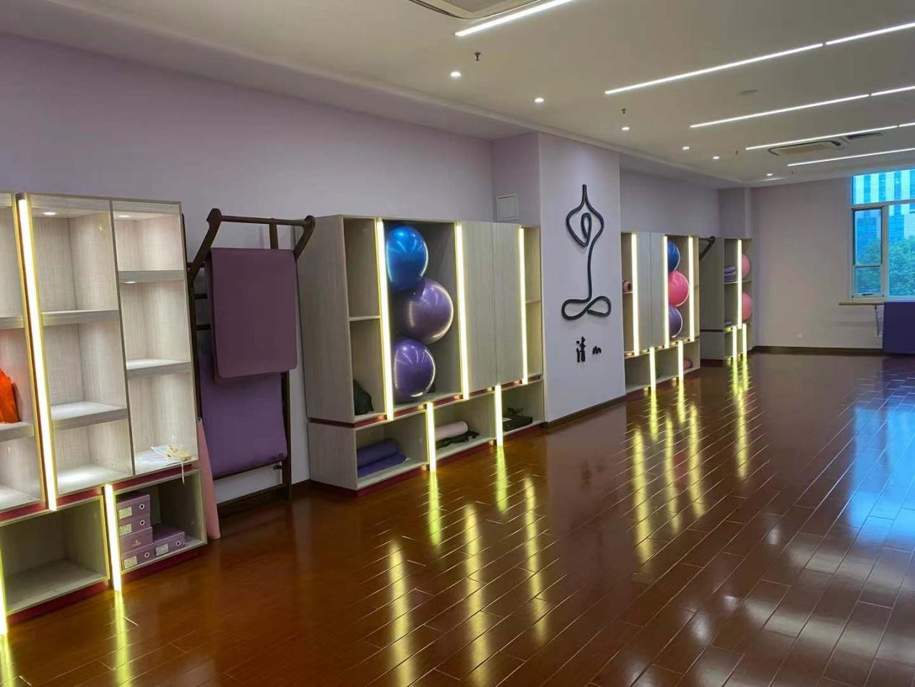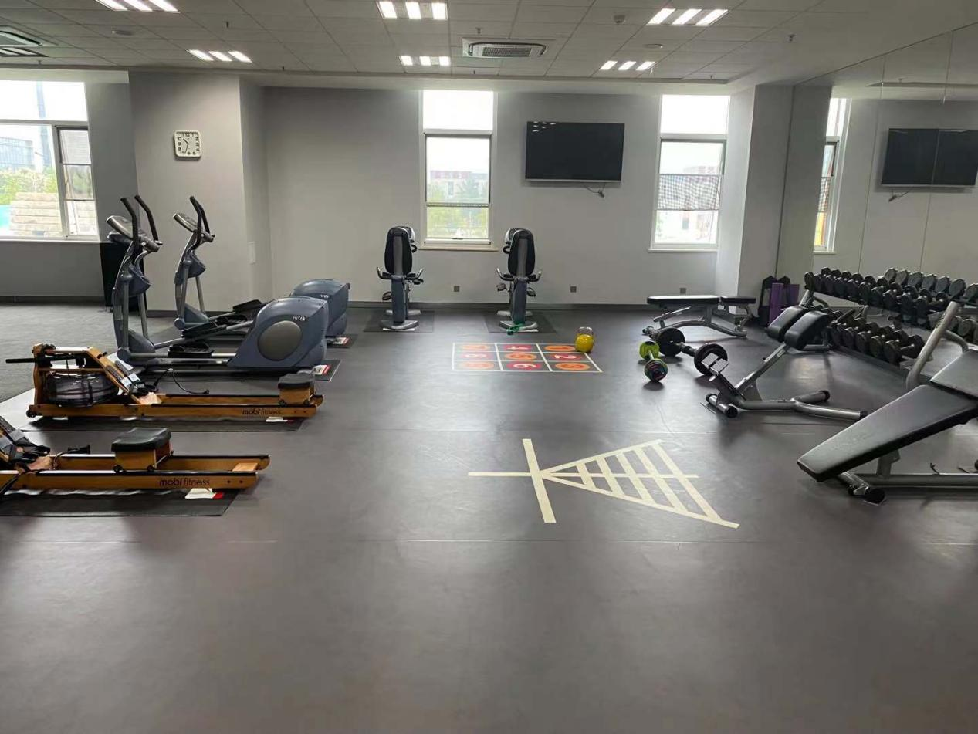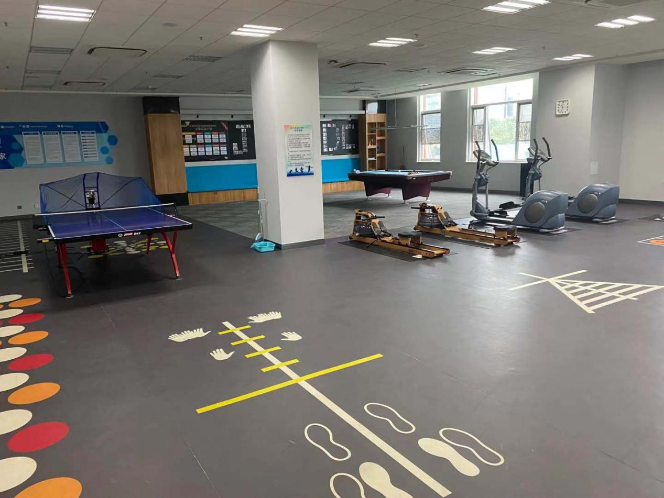

江苏省食品药品监督检验研究院2023年招生类别和方向如下：
类别 | 方向
105500  药学 | 03药物质量控制、07管理药学
086000  生物与医药 | 04食品科学与营养工程

联系人：胡晨 025-86251020

